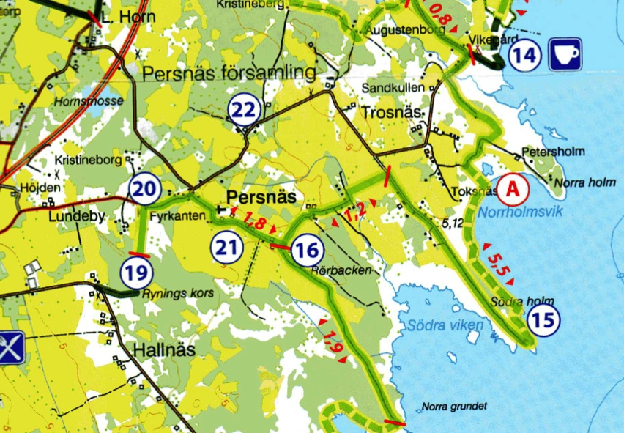

Försäljningsställen för vandringskartan hittar du på www.kust-kust.se

Välkommen på vandring!

Söndag 17 augusti 2014
Samling vid Persnäs kyrka kl 9:30

Vandringen kommer att gå från kyrkan ner mot strandängarna i Persnäs och Trosnäs, sedan mot prästgården och slutar vid kyrka (ca 8 km). Ta med fika.

Ingen avgift.

Hundägare, tänk på att fritt strövande kreatur kan förekomma.

Vandringsledare:
Christer Hessling, 070-6049528,
Anders Törnqvist, 070-7384177

Ett arrangemang av Öland Kust till Kust Intresseförening
www.kust-kust.se

